Environnement de travail :

-angular cli version 8

-spring boot

-my sql

Présentation du projet :

Notre projet consiste à créer un site web pour une pâtisserie.

Il se compose essentiellement d’une page d’accueil et une page qui représente les produits.

1-Page d’accueil :

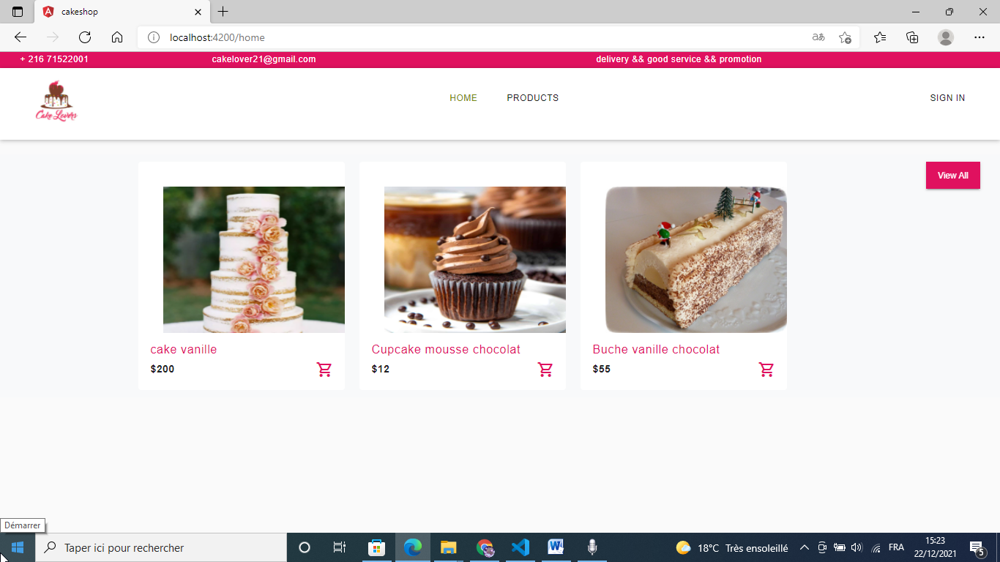

2- page produits :

On peut accéder à cette page soit en cliquant sur products soit par cliquer sur le bouton view all dans la page home.

Cette page représente tous les catégories des produits.

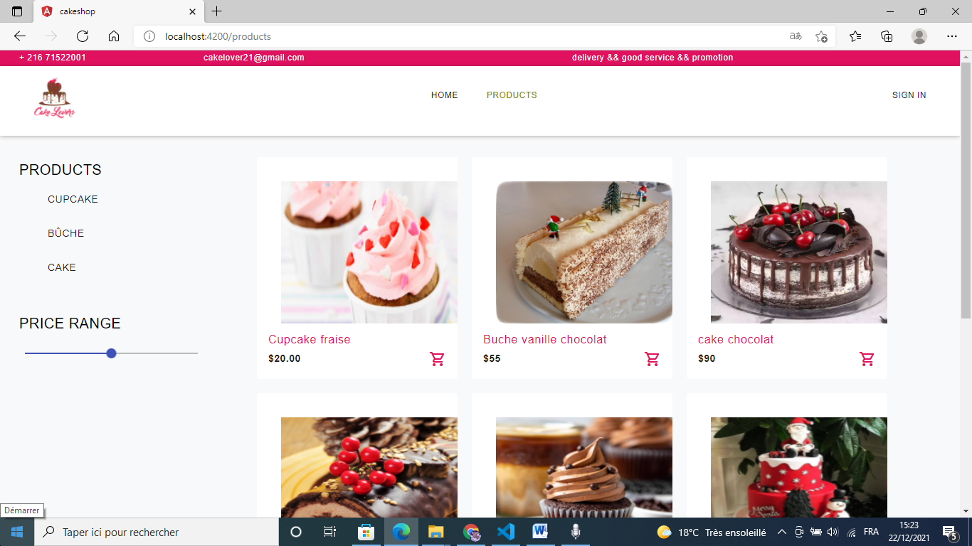 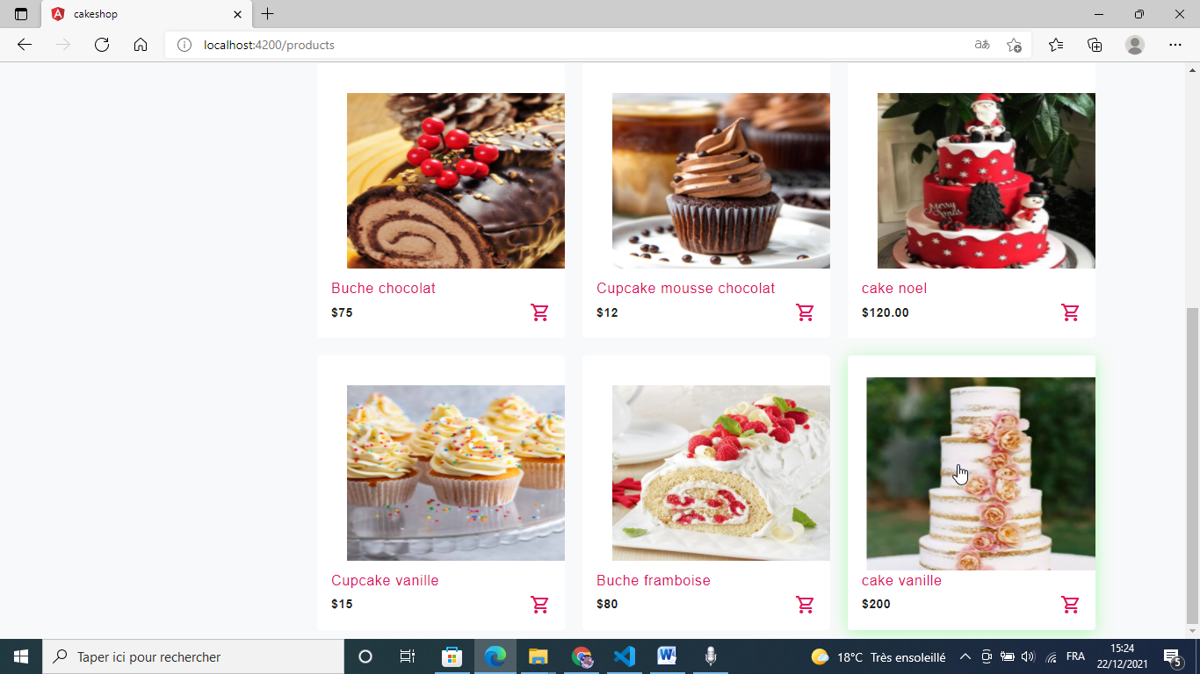

Products contient tous les categories de produits cake ,buche et cupcake.

Si on veut voir seulement les gateaux on clique seulement sur cake et idem pour les autres.

3- Gestion d’utilisateur :

Un internaute peut se connecter s’il a un compte il remplit les champs puis il clique sur login, si il n’a pas il doit créer un compte en cliquant ur sign up pour pouvoir effectué l’achat des produits.

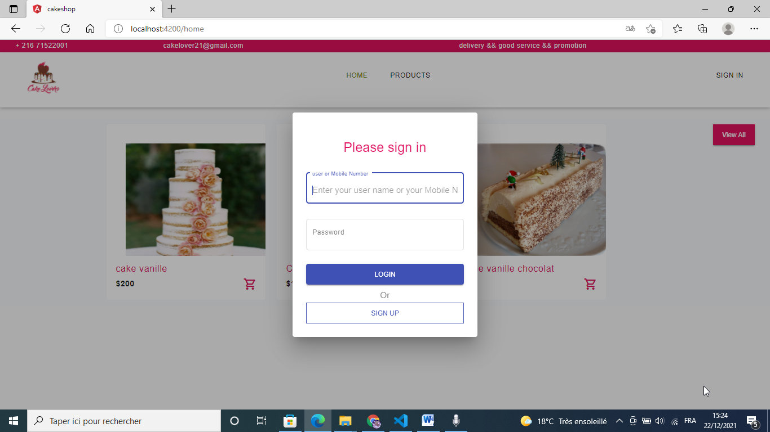

1. si l’internaute a un compte :

Il peut afficher son profil qui contient la définition de quelque règle générale, les détails de son carte.

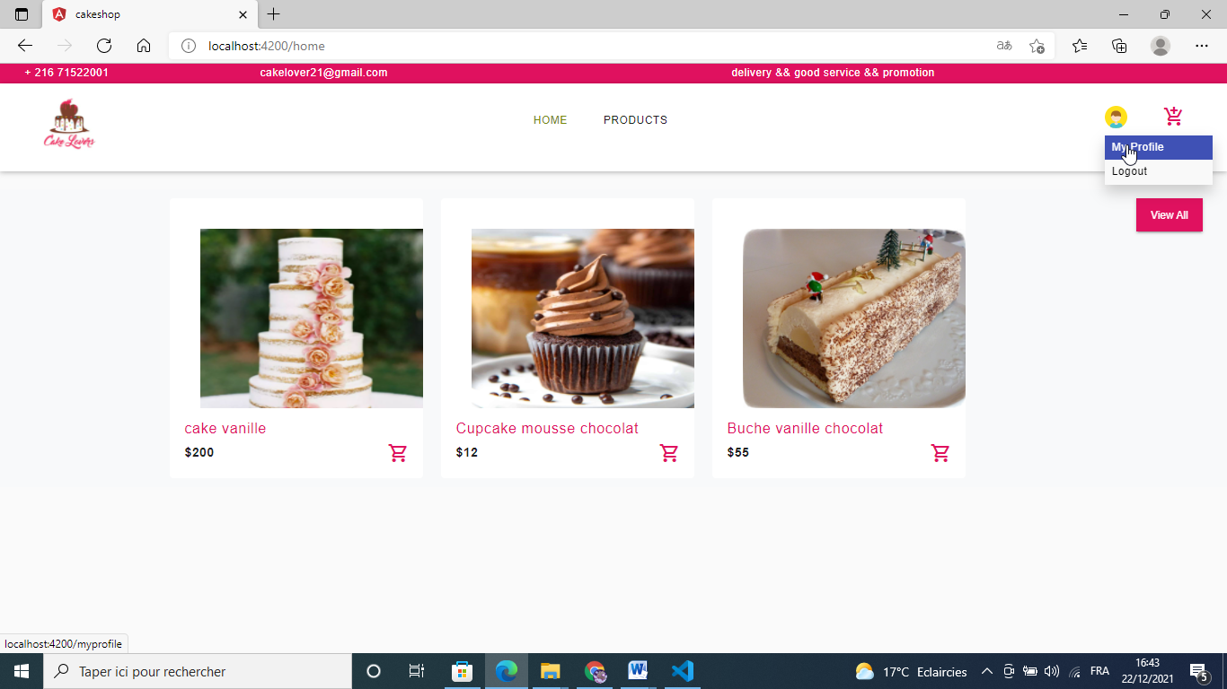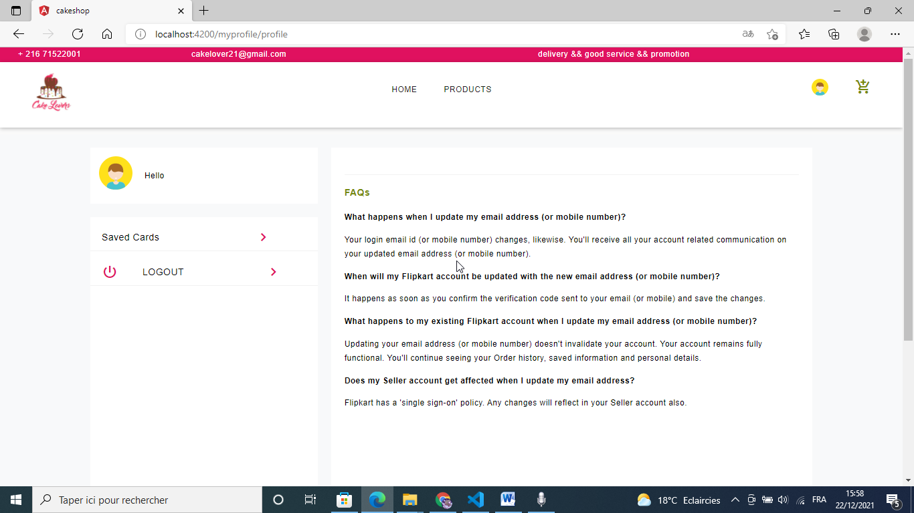

Savedcard en cas ou on veut entrer notre donnée de carte.

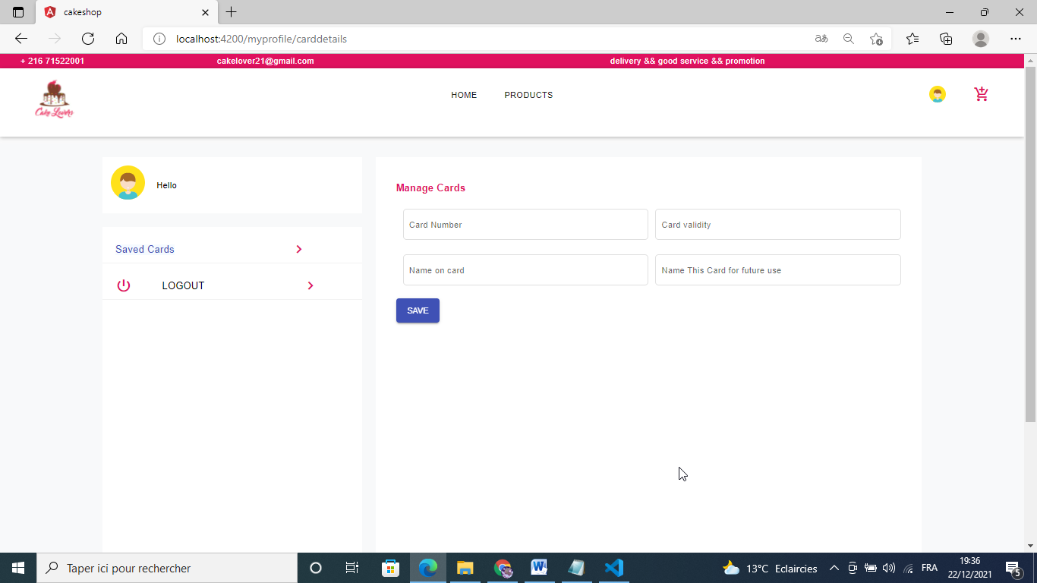

Il peut ajouter le produit au panier en cliquant sur l’icône trouvée au-dessous de l’image de produit.

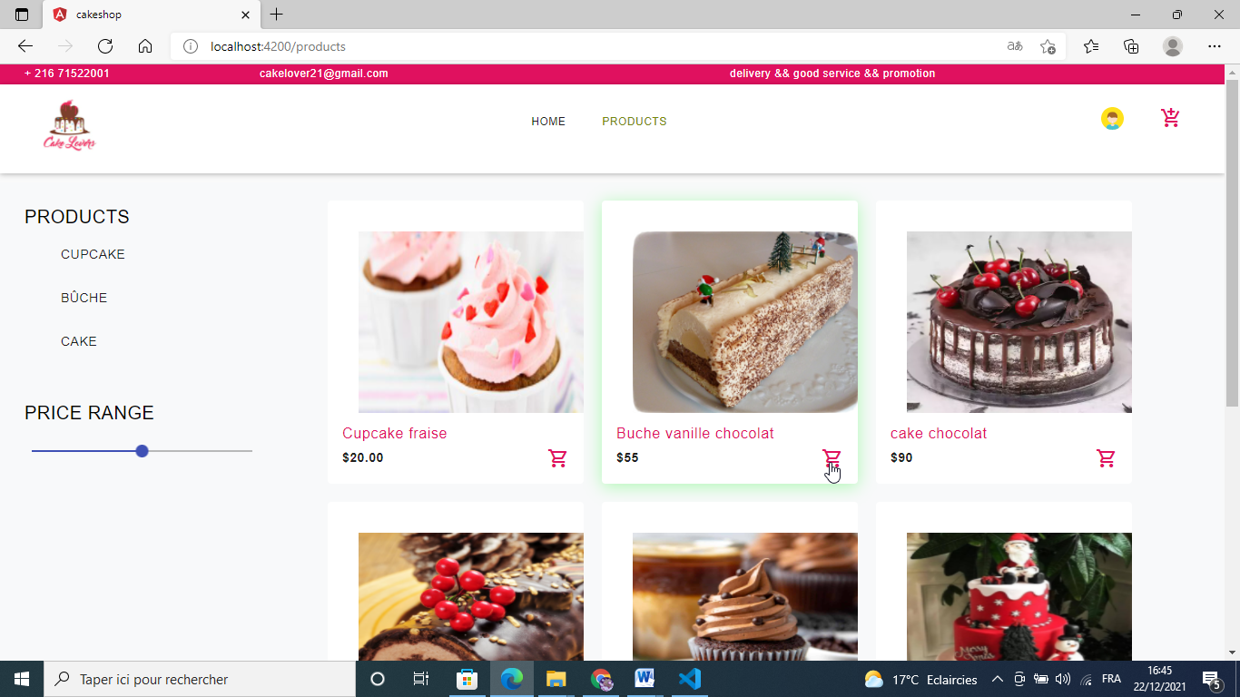

Pour consulter les produits ajoutés au panier il clique sur l’icône suivante :

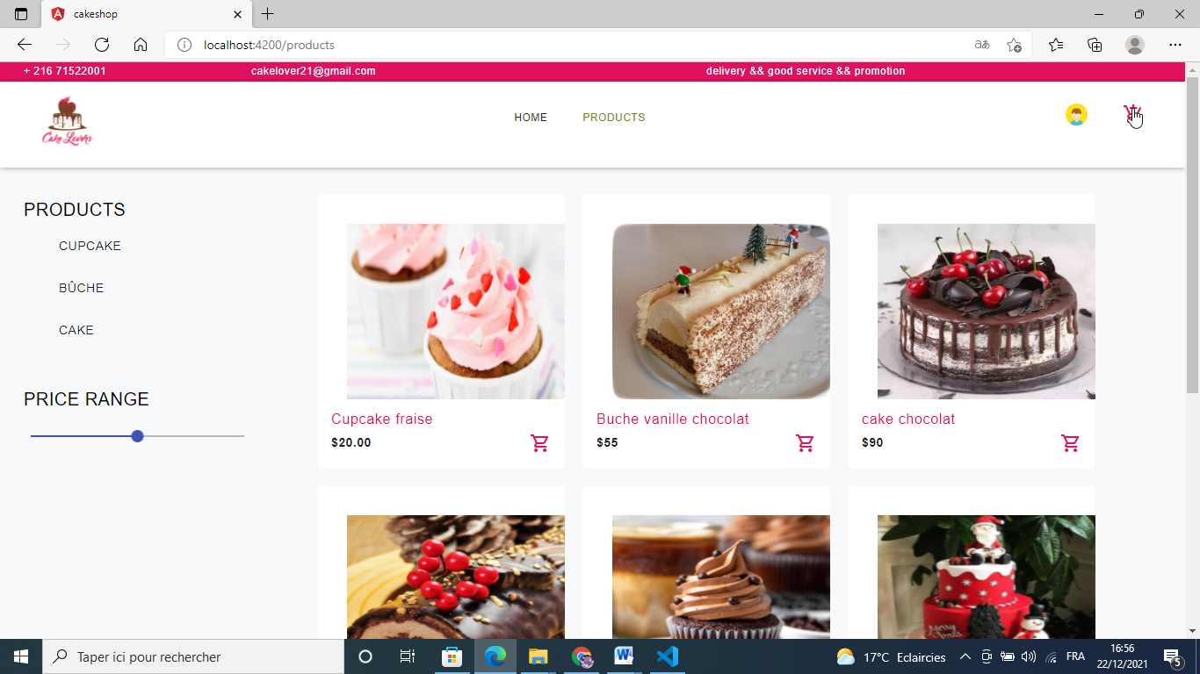

Il trouve cette fiche qui contient subtotal qui désigne le prix du produits seulement et le total qu’il va payer qui inclut le cout de livraison et un solde sur l’achat s’il y a.

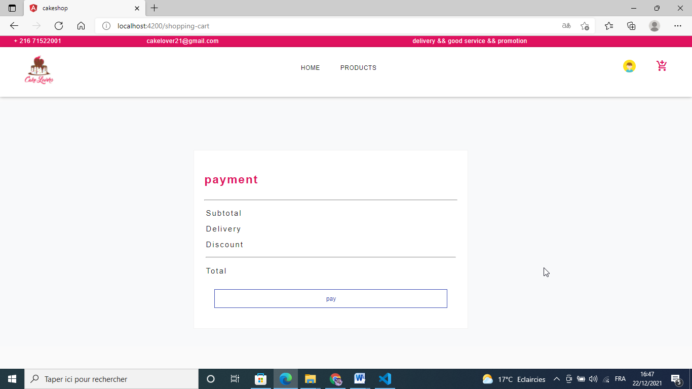

Ensuite il clique sur pay ainsi un formulaire s’affiche il fournit les informations concernant sa carte et il valide le payement en cliquant sur validate.

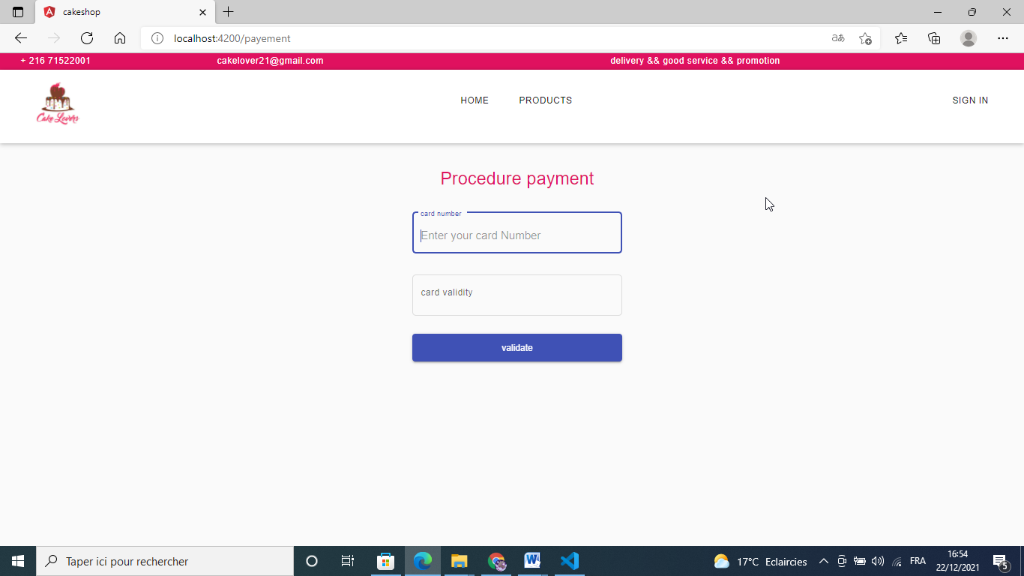

L’utilisateur peut se déconnecter de deux façons :

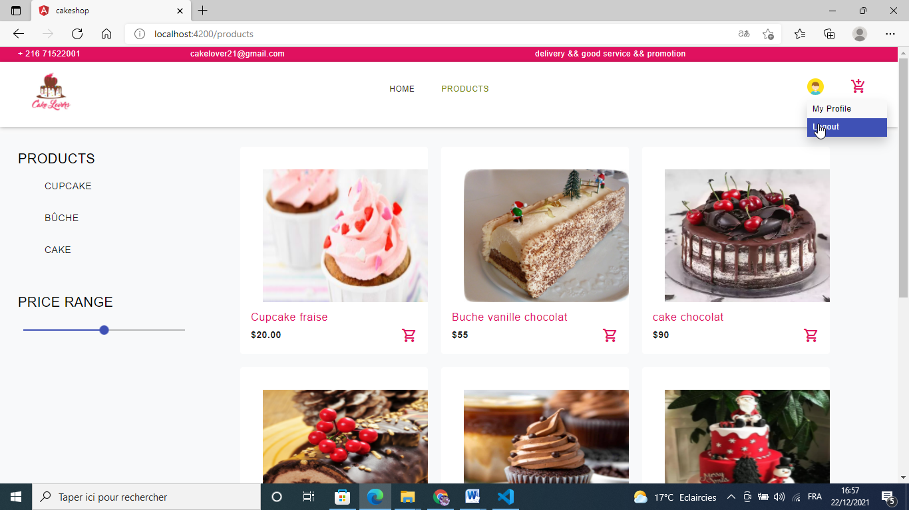

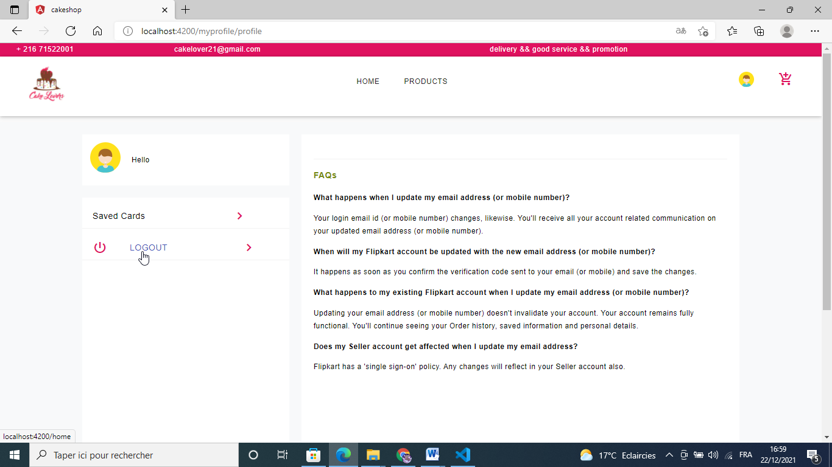

1. si l’internaute n’a pas un compte :

Au lieu de cliquer sur login il clique sur sign up ainsi cette formulaire s’affiche il remplit ces champs puis il clique sur validate ainsi un nouveau compte est crée.

